# Tên sản phẩm

# Vali Seliux YT58_20 S Light Blue

# Giá

**1,490,000 VNĐ**

# Mô tả chi tiết

Một chiếc vali kéo sẽ là vật không thể thiếu trong mỗi chuyến đi của những ai yêu thích sự "xê dịch". **Vali Seliux YT58**20 S Light Blue với thiết kế độc đáo kết hợp cùng gam màu xanh sáng tạo sẽ là sản phẩm hoàn hảo dành cho bạn, thể hiện được sự trẻ trung, năng động và không kém phần hiện đại.

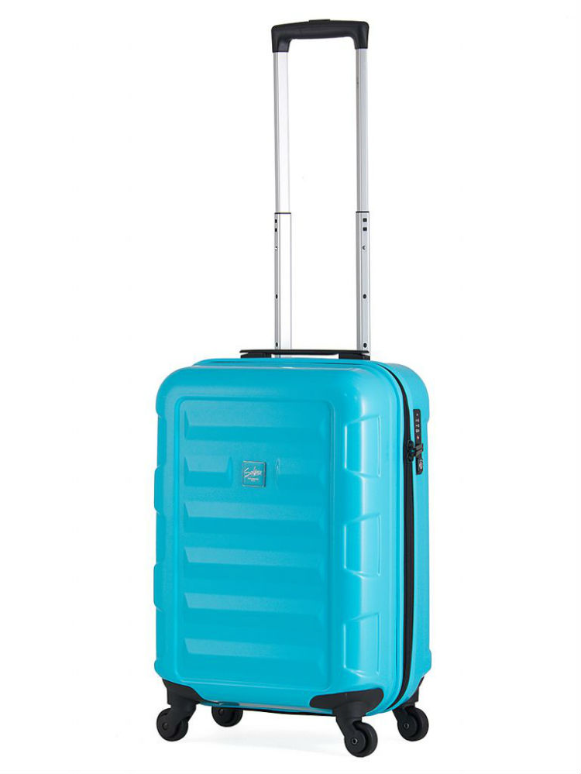

Vali Seliux YT58

## Đặc điểm nổi bật của sản phẩm

***1. Chất liệu cao cấp, bền đẹp***

- Vali Seliux YT58 20 S Light Blue kết hợp giữa chất liệu nhựa ABS và PC bền chắc, nhẹ, giúp vali có độ đàn hồi tốt, chịu được nhiệt độ cao, chống va đập và chống thấm nước.

- Cần kéo của vali được làm từ hợp kim nhôm với trọng lượng nhẹ nhưng đem lại sự chắc chắn. Cần kéo cũng có thể thay đổi chiều dài phù hợp với người dùng.

- Vali có tay kéo và tay xách hỗ trợ tốt cho việc di chuyển dưới mọi địa hình.

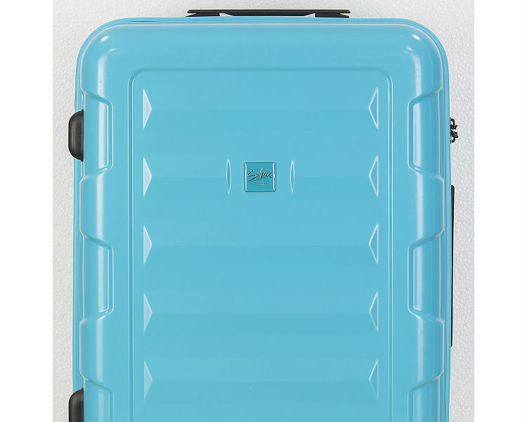

Chất liệu nhựa ABS kếp hợp cùng PC siêu bền

***2. Khóa số an toàn, chắc chắn***

- Sản phẩm được trang bị khóa số TSA, được cục an ninh Hòa Kỳ chứng nhận, vì vậy bạn có thể yên tâm hành lý sẽ luôn được đảm bảo an toàn.

- Ngăn lớn vali thiết kế rộng cùng các ngăn nhỏ đem đến sự thuận tiện khi sắp xếp hành lý. Bên trong vali với dây đai hình chữ X có tác dụng cố định hành lý của bạn trong suốt hành trình.

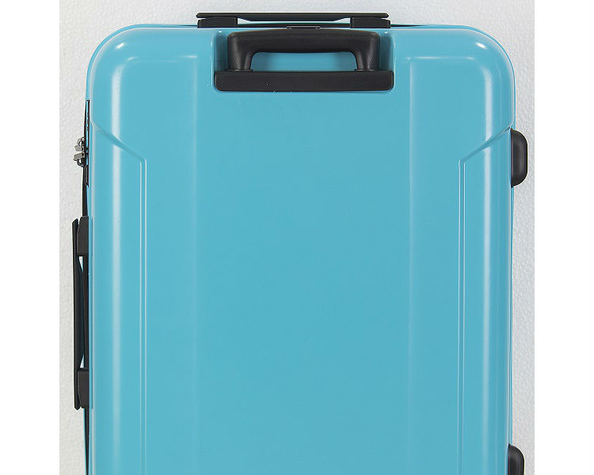

Vali kéo có trọng lượng nhẹ, giúp dễ dàng di chuyển

**3. Thiết kế thời trang, phong cách**

- Seliux YT58 20 S Light Blue có màu xanh sáng vô cùng nổi bật  được phối với các chi tiết màu đen theo phong cách trẻ trung, năng động, hợp thời trang.

- Bánh xe bố trí trên 4 trục xoay được trang bị lớp cao su trên từng bánh, giúp vali dễ dàng di chuyển hơn và giảm thiểu tiếng ồn.

- Sản phẩm phù hợp cho cả nam và nữ.

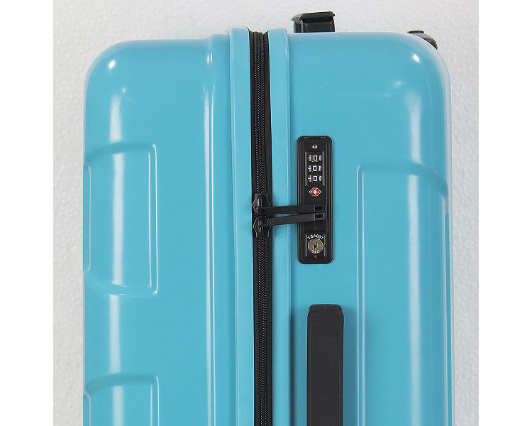

Khóa số an toàn được chứng nhận bởi Hoa Kỳ

## Một số hình ảnh khác:

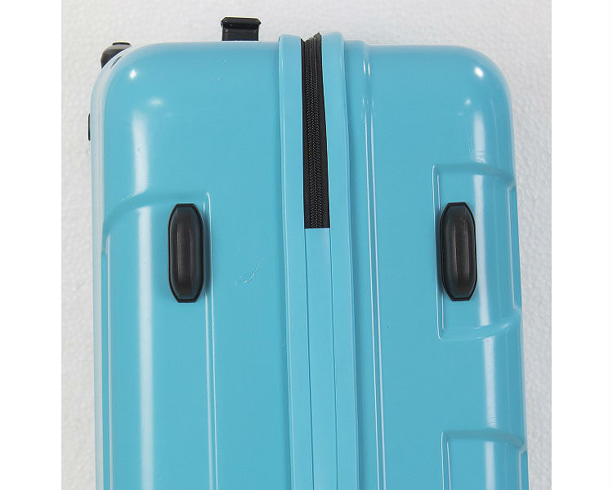

 Màu sắc tươi sáng

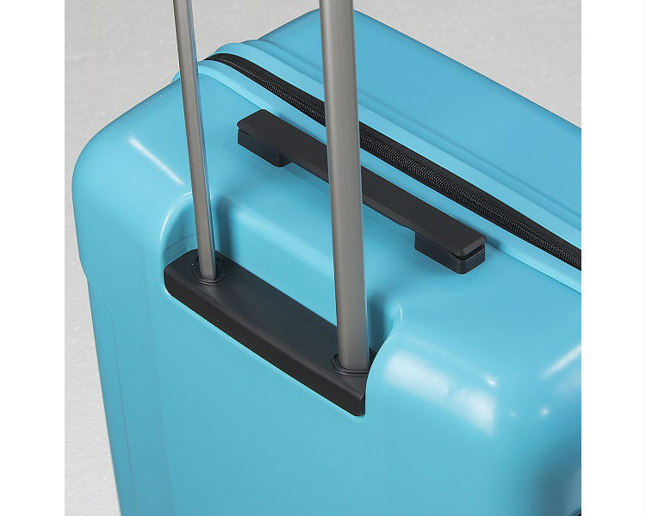

Cần kéo có thể thay đổi chiều dài phù hợp với người dùng

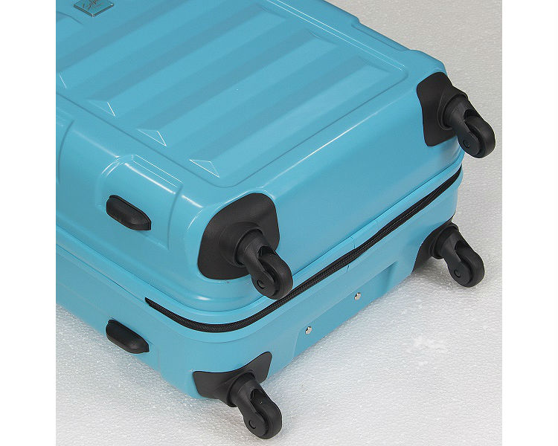

Bánh xe xoay 4 chiều tiện dụng

# Thông số kỹ thuật

|  |  |
| --- | --- |
| Thương hiệu | Seliux |
| Sản xuất | China |
| Bảo hành | 10 Năm |
| Chất liệu | Nhựa PC+ABS |
| Kích thước | 53 x 34 x 26 cm |
| Trọng lượng | 2,5 Kg |
| Thể tích | 47 L |
| Khóa | TSA |
| Bánh xe | 4 |